MANTENIMIENTO PC

SENA

Sistemas tele informáticos

Oswaldo Pérez Murillo

04/03/2025

Alejandro Ochoa

Thomas Abril

Deivy Granados

Karen Sanabria

Contenido

EQUIPO GENERAL 3

HARDWARE 3

SISTEMA OPERATIVO 4

Ilustración 1 4

Ilustración 2 4

Ilustración 3 5

Ilustración 4 5

Ilustración 5 6

Ilustración 6 6

|  |  |  |  |  |
| --- | --- | --- | --- | --- |
| EQUIPO GENERAL | | | | |
|  | IDENTIFICACIÓN | ESTADO | OBSERVACIONES | EVIDENCIA |
| NO. DE SERIE | A21-L7-TH81GESAV0 | ACEPTABLE | N/A | evidencia Logo | Herramienta de diseño de logotipos gratuita de Flaming Text |
| MARCA | COMPUMAX | BUENO | N/A |  |
| MODELO | AIO UNNO MAX SERIES | BUENO | N/A |  |
| ULTIMO MANTENIMIENTO | 14/10/21 | ACEPTABLE | N/A | evidencia Logo | Herramienta de diseño de logotipos gratuita de Flaming Text |
| ESTADO FÍSICO | MEDIO DAÑADO | REGULAR | TIENE GOLPES |  |
| ESTADO OPERATIVO | FUNCIONA | OK | N/A |  |
| SISTEMA ELÉCTRICO | 59CAA0RLLUY2L1 | FUNCIONAL | N/A |  |
| PERIFÉRICOS | SIRVEN | OK | ENCIENDEN | evidencia Logo | Herramienta de diseño de logotipos gratuita de Flaming Text |

|  |  |  |  |  |
| --- | --- | --- | --- | --- |
| HARDWARE | | | | |
| PIEZA | No. De serie | Marca | Modelo | ULTIMO MANTENIMIENTO |
| PLACA MADRE | NO REGISTRA | COMPUMAX | TH81GE-SAV | NO REGISTRA |
| PROCESADOR | INTEL(R) CORE(TME)I7-4790S CPU @3.20GHz | INTEL | I7-4790S | NO REGISTRA |
| RAM | 37C06980 | CRUCIAL | DDR3 | NO REGISTRA |
| FUENTE DE PODER | 59CAA0RLLUY2L1 | HP | HSTNN-LA01 | NO REGISTRA |
| TARJETA DE VIDEO | NO REGISTRA | INTEL | INTEL GRAPHICS | NO REGISTRA |
| DISCO DURO HHD | WD-WCC2E5XAEHRU | WESTER DIGITAL | WD5000AAKX | NO REGISTRA |



|  |  |  |  |  |
| --- | --- | --- | --- | --- |
| SISTEMA OPERATIVO | | | | |
| DISPOSITIVO | MARCA | VERSION | LICENCIA SI/NO | OBSERVACIONES |
| SISTEMAS OPERATIVO | MICROSOFT | WINDOWS 10 | SI | N/A |
| CONTROLADORES | SI | N/A | N/A | N/A |
| PROGRAMAS OFIMATICOS | SI | 2016 | SI | N/A |

# PROCESO REVISION EQUIPO EN GENERAL

* Para realizar esta inspección basta con ver el estado superficial del equipo en general. Allí podremos encontrar sus respectivos números de serie, marca y modelo del equipo. Este equipo tiene algunos rayones y golpes, en general varias marcas de uso moderado. Al conectar el equipo evidenciamos un correcto funcionamiento donde el único detalle fue un puerto USB que no funcionaba. En general totalmente funcional.

# PROCESO REVISION HARDWARE

* Para realizar esta inspección se realizo la apertura del equipo, se desmontaron las partes del equipo, allí logramos encontrar su procesador, tarjeta madre, RAM, fuente de poder, tarjeta de video y disco duro.

Se toma número de serie, marca, modelo y última revisión periódica, evidenciamos marcas de uso moderado y polvo acumulado. Se conectan todas las partes y se evidencia el buen funcionamiento del equipo

# PROCESO REVISION SOFWARE

* Para realizar este paso insertamos una USB que tenía el Windows 10 para instalar dicho sistema operativo en el computador, hicimos el proceso de instalación y ejecución, cuando terminamos de hacer este proceso instalamos y ejecutamos el office que nos permite tener programas como Word, Excel y/o PowerPoint.

Además, usamos Microsoft Edge para instalar Google Chrome, CPU Z y WinRAR. Realizamos la actualización de drivers mediante el programa driver booster

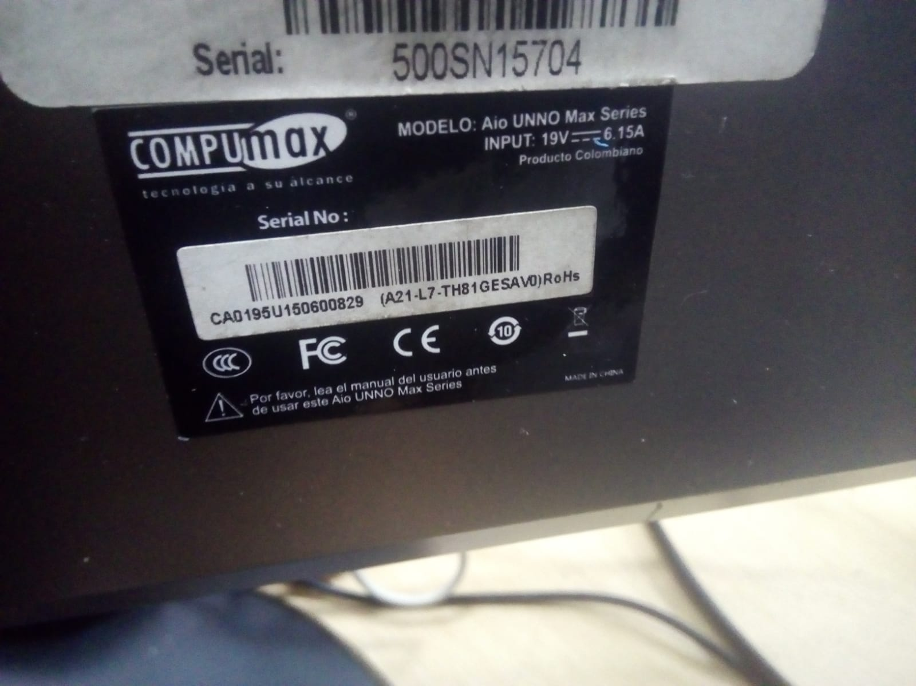

# Ilustración 1 NUMERO DE SERIE

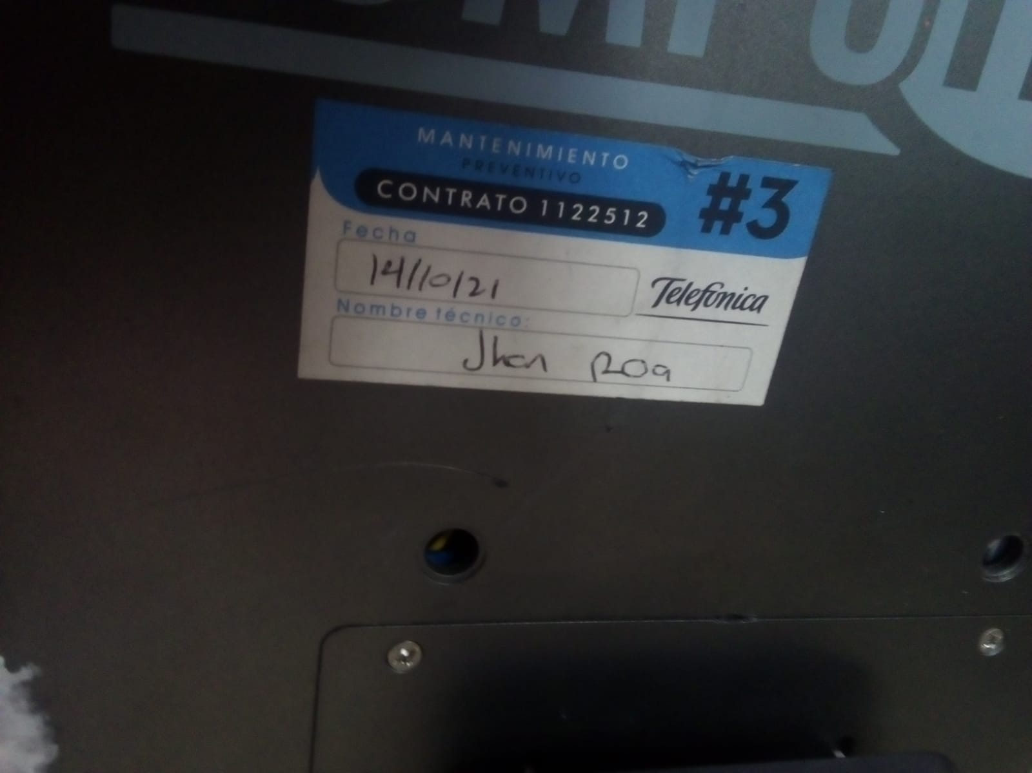

# Ilustración 2MANTENIMIENTO

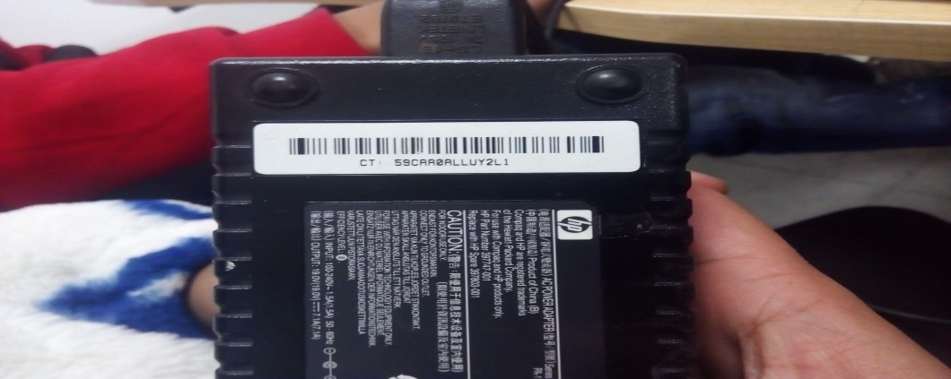

# Ilustración 3 NUMERO DE SERIE DE LOS PERIFERICOS

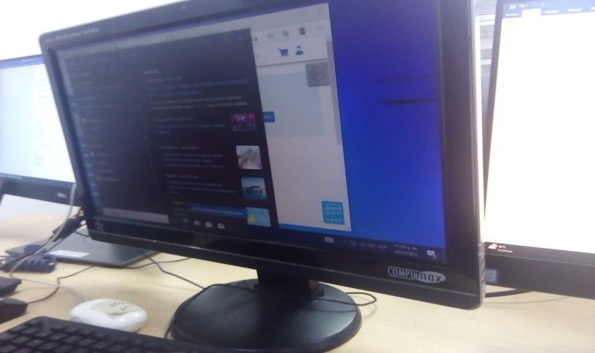

# Ilustración 4 PANTALLA ENCENDIDA

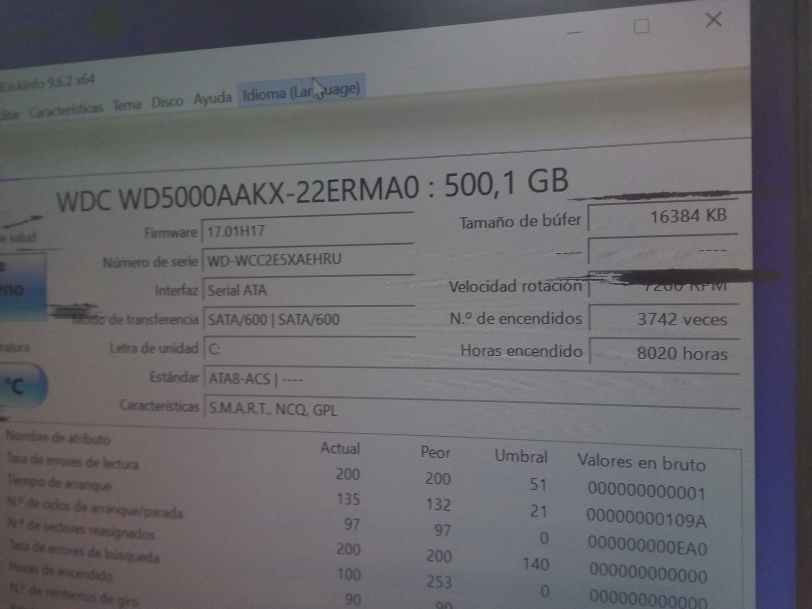

# Ilustración 5 DISCO DURO

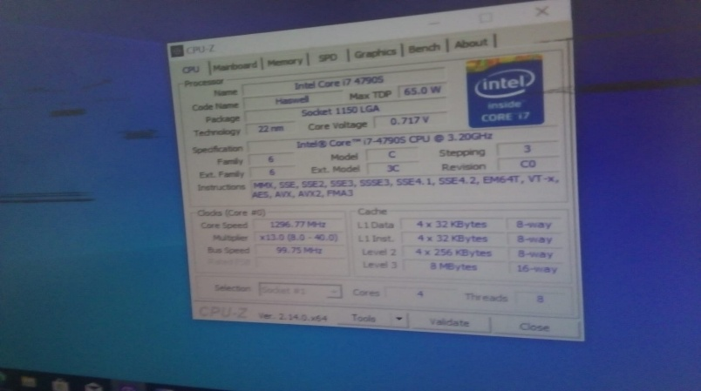

# Ilustración 6 MIRAR RAM E.T.C